Министерство образования и науки Российской Федерации
Санкт-Петербургский Политехнический Университет Петра Великого
—
Институт компьютерных наук и кибербезопасности

ЛАБОРАТОРНАЯ РАБОТА № 3

«Планировщик задач Windows»

по дисциплине «Безопасность современных информационных технологий»

Выполнил
студент гр. 5131001/30501 Маймистов А.Г.
<подпись>

Преподаватель Соловей Р.С.
<подпись>

Содержание
1 Формулировка задания 3
2 Ход работы 4
3 Результаты работы 7
4 Контрольные вопросы 10
5 Выводы 11
Приложение А 12
Приложение Б 21

Формулировка задания
Цель работы – изучить возможности встроенного в ОС Windows планировщика задач.
Требования:
- язык программирования: C/C++;
- разрабатываемая программа не должна использовать готовые обертки над Windows API;
- программа должна уметь выводить список активных задач и их статус;
- создайте правило, уведомляющее пользователя о внесении изменений в механизмы безопасности Windows: в работу встроенного антивируса Windows Defender, изменении любых настроек брандмауэра;
- создайте правило, уведомляющее пользователя, когда брандмауэр Windows блокирует ping-запрос с определенного IP-адреса;
- поддержка ОС Windows 7 – 10.

Ход работы
Разработанное в рамках лабораторной работы программное обеспечение предназначено для управления встроенным планировщиком задач операционной системы Windows с использованием возможностей Windows API. Решение реализовано на языке C++ с применением COM-интерфейсов и прямых вызовов системных библиотек, что исключает использование готовых оберток над API и обеспечивает полный контроль над создаваемыми объектами.

Архитектура программы состоит из двух основных компонентов. Первый компонент представляет собой консольное приложение, которое выполняет функции управления планировщиком задач: отображает список существующих задач с их статусами, создает новые правила на основе событий и удаляет ранее созданные задачи (Рисунок 1). Второй компонент — вспомогательное приложение, которое вызывается планировщиком при срабатывании триггера и выводит пользователю уведомление в виде графического окна.

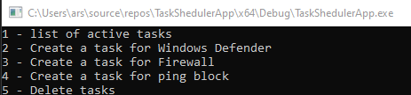
Рисунок 1 - TaskShedullerApp
Для получения перечня активных задач реализована функция ActiveTask, выполняющая рекурсивный обход всех папок планировщика. На первом этапе происходит инициализация COM-библиотеки и создание экземпляра объекта ITaskService, предоставляющего точку входа для взаимодействия со службой планировщика. После установки соединения методом Connect получается указатель на корневую папку, содержащую все зарегистрированные задачи. Далее функция ActiveTaskInFolder последовательно перебирает все задачи внутри текущей папки, извлекая их имена и состояния с помощью методов get_Name и get_State интерфейса IRegisteredTask. После обработки текущей папки функция рекурсивно вызывает саму себя для каждой вложенной подпапки, что обеспечивает полный обход всех элементов библиотеки планировщика. Такая реализация позволяет вывести на экран консоли структурированный список с отступами, отражающими иерархию папок, и указанием статуса каждой задачи — готово, выполняется, отключено или неизвестно (Рисунок 2).

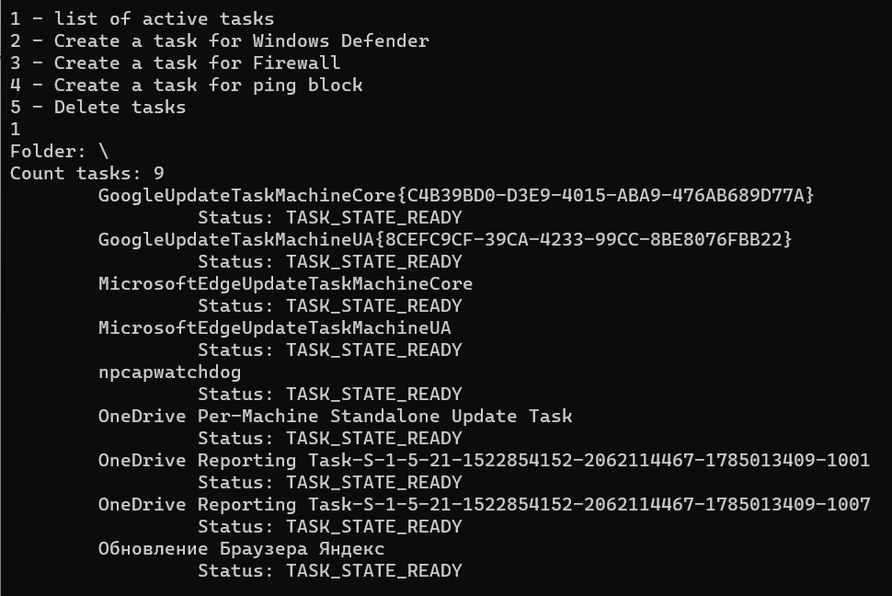
Рисунок 2 - Результат работы программы
Ключевая часть лабораторной работы заключается в создании правил, уведомляющих пользователя об изменениях в механизмах безопасности Windows. Для этого разработана универсальная функция CreateTask, которая принимает имя задачи, путь к исполняемому файлу уведомления, имя автора, XML-фильтр триггера и дополнительные параметры. Внутри функции последовательно создаются объекты TaskDefinition, RegistrationInfo, TaskSettings, TriggerCollection и ActionCollection. Триггер типа TASK_TRIGGER_EVENT настраивается с помощью интерфейса IEventTrigger, свойству Subscription которого присваивается XML-строка, определяющая условия срабатывания.

Первое правило отслеживает изменения в работе встроенного антивируса Windows Defender. XML-фильтр настроен на обнаружение события с идентификатором 5007 в операционном журнале компонента Microsoft-Windows-Windows Defender. Данное событие генерируется при каждом изменении настроек Защитника Windows, включая включение или отключение защиты в реальном времени, изменение параметров облачной отправки образцов или модификацию списка исключений.

Второе правило реагирует на любые изменения параметров брандмауэра Windows. Фильтр сконфигурирован для отслеживания всех событий в журнале Microsoft-Windows-Windows Firewall With Advanced Security. Это позволяет программе уведомлять пользователя при создании, удалении или изменении любых правил брандмауэра, а также при изменении профилей защиты сети.

Третье правило предназначено для обнаружения блокировки входящих ping-запросов. Оно опирается на событие безопасности с идентификатором 5152, которое возникает при отбрасывании пакета платформой фильтрации Windows. Для корректной работы этого правила необходимо предварительно включить аудит событий платформы фильтрации с помощью встроенной утилиты auditpol, выполнив команды включения для подкатегорий "Отбрасывание пакета платформой фильтрации" и "Подключение платформы фильтрации". В параметрах триггера дополнительно настраивается коллекция ValueQueries, которая извлекает из события IP-адрес источника. Этот адрес передается в качестве аргумента командной строки приложению-уведомлению, которое сверяет его с заданным IP-адресом второй машины.

Для всех трех правил в качестве исполняемого действия задается запуск вспомогательного приложения Notification.exe. Это приложение представляет собой стандартное оконное приложение Win32, которое при получении соответствующего аргумента командной строки отображает MessageBox с текстом уведомления. Приложение реализовано минималистично — оно анализирует переданную строку и в зависимости от её содержимого показывает сообщение об изменении Defender, изменении брандмауэра или блокировке ping-запроса.

Дополнительно в программе предусмотрена функция DeleteTasks, которая удаляет все три созданные задачи из планировщика. Это позволяет очистить систему после тестирования или перед повторным созданием правил с обновленными параметрами. Удаление выполняется через вызов метода DeleteTask для корневой папки с указанием имени каждой задачи.

Результаты работы
При запуске программы появляется меню выбора, где можно выбрать, какое правило создавать.

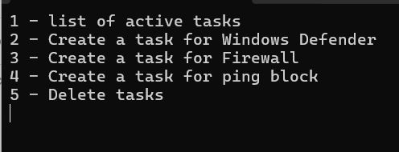
Рисунок 3 - Добавление правил

Для проверки встроенного антивируса Windows Defender были изменены соответствующие настройки и получено верное уведомление:

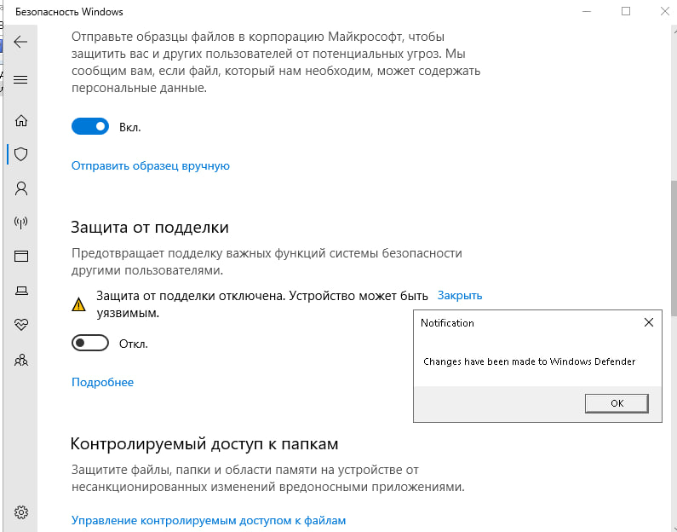
Рисунок 4 - Результат работы программы
Для проверки изменения любых настроек брандмауэра были изменены соответствующие настройки и получено верное уведомление:

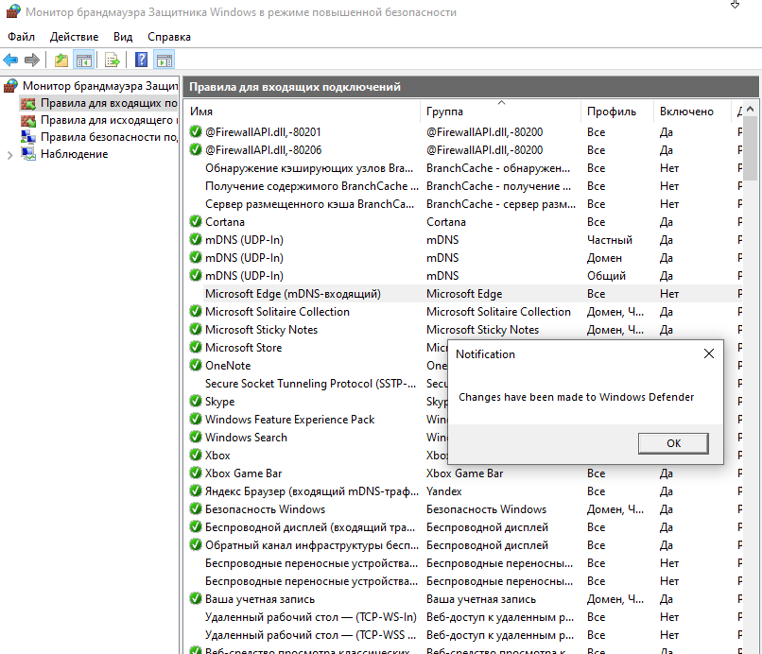
Рисунок 5 - Результат работы программы

Для проверки блокировки пинга тоже получено верное уведомление.
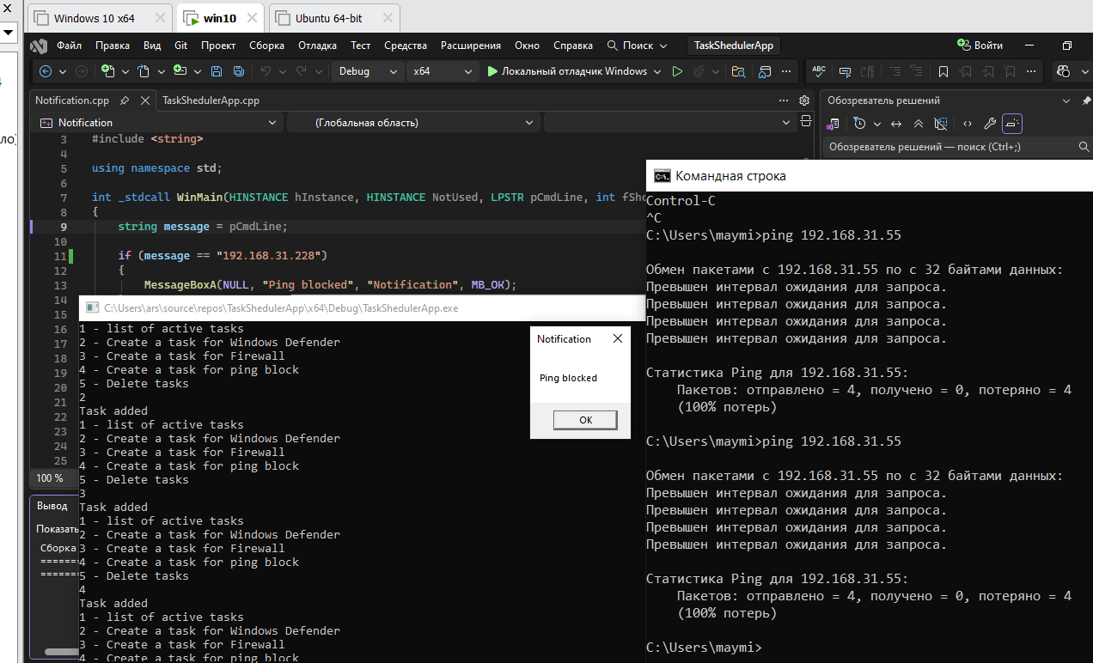
Рисунок 6 - Результат работы
Таким образом, программа работает корректно для всех случаев.

Контрольные вопросы
Опишите, зачем нужен планировщик задач ОС Windows и какие есть альтернативы данному инструменту.
С помощью планировщика задач можно создать задания, которые будут запускаться при наступлении определённых условий. Данная оснастка позволяет оптимизировать процессы, протекающие в системе, а также добиться комфортной работы системы. Альтернативы: nnCron, System Scheduler, Macro Scheduler, JIT Scheduler.
Какие триггеры существуют во встроенном планировщике задач ОС Windows?
Триггеры, запускаемые по расписанию (например, каждый день в 10 часов), при входе в систему, при запуске, при простое, по событию, при создании или изменении задач, при подключении к пользовательскому сеансу.
Какие ограничения накладываются на задачи?
Возможно установить ограничение по времени, запуск при работе от электросети или при работе от батареи, ограничение по приоритету, ограничение на состояние сети.
Перечислите типы задач, которые могут быть запущены с помощью планировщика.
Выполнение приложение, вывод предупреждающего сообщения, отправка e-mail, запуск обработчика.
Опишите механизмы безопасности Windows, которые задействованы при регистрации новых задач.
Для регистрации новых задач можно потребовать выполнять аутентификацию пользователя.

Выводы
В результате работы были изучены возможности встроенного в ОС Windows планировщика задач. Реализована программа для управления планировщиком задач в ОС Windows, использующая возможности Windows API.

Приложение А
Листинг программы
#include <comdef.h>
#include <taskschd.h>
#include <list>
#include <WinCred.h>
#include <iostream>
#include <mstask.h>
#include <Windows.h>
#include <iomanip>
#include <cstdio>
#include <conio.h>
#include <system_error>
#define _WIN32_DCOM

#pragma comment(lib, "taskschd.lib")
#pragma comment(lib, "comsupp.lib")
#pragma comment(lib, "credui.lib")

using namespace std;

void ActiveTaskInFolder(ITaskFolder* pRootFolder)
{
BSTR a = NULL;
pRootFolder->get_Name(&a);
wprintf(L"Folder: %ws\n", a);
SysFreeString(a);

IRegisteredTaskCollection* pTaskCollection = NULL;
HRESULT result = pRootFolder->GetTasks(NULL, &pTaskCollection);
if (FAILED(result))
{
cout << "Error IRegisteredTaskCollection" << endl;
return;
}

LONG count_Tasks = 0;
result = pTaskCollection->get_Count(&count_Tasks);
cout << "Count tasks: " << count_Tasks << endl;
if (count_Tasks == 0)
{
pTaskCollection->Release();
}

TASK_STATE taskState;

for (long i = 1; i <= count_Tasks; i++)
{
IRegisteredTask* pRegisteredTask = NULL;
result = pTaskCollection->get_Item(_variant_t(i), &pRegisteredTask);

if (SUCCEEDED(result))
{
BSTR taskName = NULL;
result = pRegisteredTask->get_Name(&taskName);

if (SUCCEEDED(result))
{
wprintf(L"\t%ws\n", taskName);
SysFreeString(taskName);

result = pRegisteredTask->get_State(&taskState);
if (SUCCEEDED(result))
{
switch (taskState)
{
case TASK_STATE_UNKNOWN:
{
printf("\t\t Status: TASK_STATE_UNKNOWN\n");
break;
}
case TASK_STATE_DISABLED:
{
printf("\t\t Status: TASK_STATE_DISABLED\n");
break;
}
case TASK_STATE_QUEUED:
{
printf("\t\t Status: TASK_STATE_QUEUED\n");
break;
}
case TASK_STATE_READY:
{
printf("\t\t Status: TASK_STATE_READY\n");
break;
}
case TASK_STATE_RUNNING:
{
printf("\t\t Status: TASK_STATE_RUNNING\n");
break;
}
default:
break;
}
}
else
cout << "Error get_State()" << endl;
}
else
cout << "Error get_Name()" << endl;
pRegisteredTask->Release();
}
else
cout << "Error get_Item() at index= " << i + 1 << result << endl;
}
cout << endl;

ITaskFolderCollection* folder_collection;
result = pRootFolder->GetFolders(NULL, &folder_collection);
if (FAILED(result))
{
cout << "Error GetFolders()" << endl;
return;
}
LONG folder_count;
result = folder_collection->get_Count(&folder_count);
if (FAILED(result))
{
cout << "Error folder_collection->get_Count()" << endl;
return;
}
for (long i = 1; i <= folder_count; i++)
{
ITaskFolder* task_subfolder;
result = folder_collection->get_Item(_variant_t(i), &task_subfolder);
if (FAILED(result))
{
cout << "Error GetFolders()" << endl;
return;
}
ActiveTaskInFolder(task_subfolder);
task_subfolder->Release();
}
folder_collection->Release();
}

int ActiveTask()
{
HRESULT result = CoInitializeEx(NULL, COINIT_MULTITHREADED);
if (FAILED(result))
{
cout << "Error CoInitializeEx()" << endl;
return 0;
}

ITaskService* pService = NULL;
result = CoCreateInstance(CLSID_TaskScheduler, NULL, CLSCTX_INPROC_SERVER, IID_ITaskService, (void**)&pService);
if (FAILED(result))
{
cout << "Error CoCreateInstance()" << endl;
CoUninitialize();
return 0;
}

result = pService->Connect(_variant_t(), _variant_t(), _variant_t(), _variant_t());
if (FAILED(result))
{
cout << "Error Connect()" << endl;
CoUninitialize();
return 0;
}

ITaskFolder* pRootFolder = NULL;
result = pService->GetFolder(_bstr_t(L"\\"), &pRootFolder);
if (FAILED(result))
{
cout << "Error Root Folder" << endl;
CoUninitialize();
return 0;
}

ActiveTaskInFolder(pRootFolder);

pService->Release();
pRootFolder->Release();
CoUninitialize();
return 1;
}

void CreateTask(const LPCWSTR task_name, const LPCWSTR task_path, const LPCWSTR author_name, const LPCWSTR trigger_filter, const bool putValueQueries, const LPCWSTR value_name, const LPCWSTR value_num, const LPCWSTR args)
{
HRESULT result = CoInitializeEx(NULL, COINIT_MULTITHREADED);
if (FAILED(result))
{
cout << "Error CoInitializeEx()" << endl;
return;
}

LPCWSTR wszTaskName = task_name;
ITaskService* pService = NULL;
result = CoCreateInstance(CLSID_TaskScheduler, NULL, CLSCTX_INPROC_SERVER, IID_ITaskService, (void**)&pService);
if (FAILED(result))
{
cout << "Error CoCreateInstance()" << endl;
CoUninitialize();
return;
}

result = pService->Connect(_variant_t(), _variant_t(), _variant_t(), _variant_t());
if (FAILED(result))
{
cout << "Error Connect()" << endl;
return;
}

ITaskFolder* pRootFolder = NULL;
result = pService->GetFolder(_bstr_t(L"\\"), &pRootFolder);
if (FAILED(result))
{
cout << "Error GetFolder()" << endl;
return;
}
pRootFolder->DeleteTask(_bstr_t(wszTaskName), 0);

ITaskDefinition* pTask = NULL;
result = pService->NewTask(0, &pTask);
pService->Release();
if (FAILED(result))
{
cout << "Error NewTask()" << endl;
return;
}

IRegistrationInfo* pRegInfo = NULL;
result = pTask->get_RegistrationInfo(&pRegInfo);
if (FAILED(result))
{
cout << "Error get_RegistrationInfo()" << endl;
return;
}

result = pRegInfo->put_Author(_bstr_t(author_name));
pRegInfo->Release();
if (FAILED(result))
{
cout << "Error put_Author()" << endl;
return;
}

ITaskSettings* pSettings = NULL;
result = pTask->get_Settings(&pSettings);
if (FAILED(result))
{
cout << "Error get_Settings()" << endl;
return;
}

result = pSettings->put_StartWhenAvailable(VARIANT_TRUE);
pSettings->Release();
if (FAILED(result))
{
cout << "Error put_StartWhenAvailable()" << endl;
return;
}

ITriggerCollection* pTriggerCollection = NULL;
result = pTask->get_Triggers(&pTriggerCollection);
if (FAILED(result))
{
cout << "Error get_Triggers()" << endl;
return;
}

ITrigger* pTrigger = NULL;
result = pTriggerCollection->Create(TASK_TRIGGER_EVENT, &pTrigger);
pTriggerCollection->Release();
if (FAILED(result))
{
cout << "Error Create Trigger" << endl;
return;
}

IEventTrigger* pEventTrigger = NULL;
result = pTrigger->QueryInterface(IID_IEventTrigger, (void**)&pEventTrigger);
pTrigger->Release();
if (FAILED(result))
{
cout << "Error QueryInterface()" << endl;
return;
}

result = pEventTrigger->put_Id(_bstr_t(L"Triggeer_"));
if (FAILED(result))
{
cout << "Error put_Id()" << endl;
return;
}

result = pEventTrigger->put_Subscription(_bstr_t(trigger_filter));
if (FAILED(result))
{
cout << "Error put_Subscription()" << endl;
return;
}

if (putValueQueries == TRUE)
{
ITaskNamedValueCollection* value_queries;
pEventTrigger->get_ValueQueries(&value_queries);
value_queries->Create(_bstr_t(value_name), _bstr_t(value_num), NULL);
result = pEventTrigger->put_ValueQueries(value_queries);
if (FAILED(result))
{
cout << "Error put_ValueQueries()" << endl;
return;
}
}
pEventTrigger->Release();

IActionCollection* pActionCollection = NULL;
result = pTask->get_Actions(&pActionCollection);
if (FAILED(result))
{
cout << "Error get_Actions()" << endl;
return;
}

IAction* pAction = NULL;
result = pActionCollection->Create(TASK_ACTION_EXEC, &pAction);
pActionCollection->Release();
if (FAILED(result))
{
cout << "Error Create Action Collection" << endl;
return;
}

IExecAction2* pExecAction = NULL;
result = pAction->QueryInterface(IID_IExecAction, (void**)&pExecAction);
pAction->Release();
if (FAILED(result))
{
cout << "Error QueryInterface" << endl;
return;
}

result = pExecAction->put_Path(_bstr_t(task_path));
if (FAILED(result))
{
cout << "Error put_Path()" << endl;
return;
}

result = pExecAction->put_Arguments(_bstr_t(args));
if (FAILED(result))
{
cout << "Error put_Arguments()" << endl;
exit(1);
}
pExecAction->Release();

IRegisteredTask* pRegisteredTask = NULL;
result = pRootFolder->RegisterTaskDefinition(_bstr_t(task_name), pTask, TASK_CREATE_OR_UPDATE, _variant_t(_bstr_t(L"")),
_variant_t(_bstr_t(L"")), TASK_LOGON_INTERACTIVE_TOKEN, _variant_t(L""), &pRegisteredTask);
if (FAILED(result))
{
cout << "Error RegisterTaskDefinition()" << endl;
exit(1);
}

cout << "Task added" << endl;
pTask->Release();
pRegisteredTask->Release();
CoUninitialize();
}

void DeleteTasks()
{
HRESULT result = CoInitializeEx(NULL, COINIT_MULTITHREADED);
if (FAILED(result))
{
cout << "Error CoInitializeEx()" << endl;
return;
}

ITaskService* pService = NULL;
result = CoCreateInstance(CLSID_TaskScheduler, NULL, CLSCTX_INPROC_SERVER, IID_ITaskService, (void**)&pService);
if (FAILED(result))
{
cout << "Error CoCreateInstance()" << endl;
CoUninitialize();
return;
}

result = pService->Connect(_variant_t(), _variant_t(), _variant_t(), _variant_t());
if (FAILED(result))
{
cout << "Error Connect()" << endl;
return;
}

ITaskFolder* pRootFolder = NULL;
result = pService->GetFolder(_bstr_t(L"\\"), &pRootFolder);
if (FAILED(result))
{
cout << "Error GetFolder()" << endl;
return;
}

pRootFolder->DeleteTask(_bstr_t(L"Task_For_Windows_Defender_"), 0);
pRootFolder->DeleteTask(_bstr_t(L"Task_For_Firewall_"), 0);
pRootFolder->DeleteTask(_bstr_t(L"Task_For_Ping_Block_"), 0);
}

int main()
{
setlocale(LC_ALL, "Russian");
int choice;

while (1)
{
cout << "1 - list of active tasks\n2 - Create a task for Windows Defender\n3 - Create a task for Firewall\n4 - Create a task for ping block\n5 - Delete tasks" << endl;
cin >> choice;

switch (choice)
{
case 1:
{
ActiveTask();
break;
}
case 2:
{
CreateTask(L"Task_For_Windows_Defender_", L"C:\\Users\\yanba\\Documents\\6\\bsit\\3\\Notification\\x64\\Debug\\Notification.exe", L"user",
L"<QueryList>\
<Query Id=\"0\" Path=\"Microsoft-Windows-Windows Defender/Operational\">\
<Select Path=\"Microsoft-Windows-Windows Defender/Operational\">*[System[Provider[@Name='Microsoft-Windows-Windows Defender'] and (EventID = 5007)]]</Select>\
<Select Path=\"Microsoft-Windows-Windows Defender/WHC\">*[System[Provider[@Name='Microsoft-Windows-Windows Defender'] and (EventID = 5007)]]</Select>\
</Query>\
</QueryList>", FALSE, L"", L"", L"d");
break;
}
case 3:
{
CreateTask(L"Task_For_Firewall_", L"C:\\Users\\yanba\\Documents\\6\\bsit\\3\\Notification\\x64\\Debug\\Notification.exe", L"user",
L"<QueryList>\
<Query Id=\"0\" Path=\"Microsoft-Windows-Windows Firewall With Advanced Security/Firewall\">\
<Select Path=\"Microsoft-Windows-Windows Firewall With Advanced Security/Firewall\">*</Select>\
</Query>\
</QueryList>", FALSE, L"", L"", L"f");
break;
}
case 4:
{
CreateTask(L"Task_For_Ping_Block_", L"C:\\Users\\yanba\\Documents\\6\\bsit\\3\\Notification\\x64\\Debug\\Notification.exe", L"user",
L"<QueryList><Query Id='0' Path='Security'><Select Path='Security'>*[System[Provider[@Name='Microsoft-Windows-Security-Auditing'] and EventID=5152]]</Select></Query></QueryList>",
TRUE, L"eventData", L"Event/EventData/Data[@Name='SourceAddress']", L"$(eventData)");
break;
}
case 5:
{
DeleteTasks();
break;
}
default:
break;
}
}
}

Приложение Б
Листинг уведомления
#include <windows.h>
#include <iostream>
#include <string>

using namespace std;

int _stdcall WinMain(HINSTANCE hInstance, HINSTANCE NotUsed, LPSTR pCmdLine, int fShow)
{
string message = pCmdLine;

if (message == "192.168.48.133")
{
MessageBoxA(NULL, "Ping blocked", "Notification", MB_OK);
}
if (message == "d")
{
MessageBoxA(NULL, "Changes have been made to Windows Defender", "Notification", MB_OK);
}
if (message == "f")
{
MessageBoxA(NULL, "Changes have been made to Firewall", "Notification", MB_OK);
}

return EXIT_SUCCESS;
}

